Exercices Vecteurs - 1

Exercice 1
$$\vec{v}$$
$$\vec{u}$$
- Observer l’exemple ci-dessous

Faire ci-contre la somme des vecteurs $\vec{u}+\vec{v}$

Remarque :
On peut « déplacer » un vecteur à condition qu’il garde même direction, même sens et même longueur.
Pour additionner deux vecteurs on positionne donc l’un au bout de l’autre. La somme sera le vecteur qui part du début du premier et qui arrive au bout du deuxième.

- Faire la somme des vecteurs $\vec{u}+\vec{v}$ de la même façon que ci-dessus

$$\vec{v}$$

$$\vec{u}$$

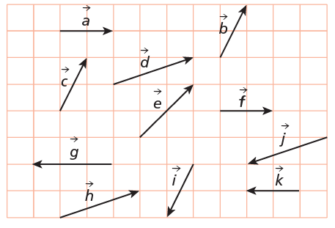
Exercice 2

Construire
ci-contre :

$$\vec{c}+\vec{d}$$

$$\vec{g}+\vec{h}$$

$$\vec{g}+\vec{a}$$

$$\vec{b}+\vec{i}$$

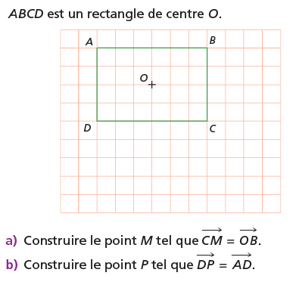
Exercice 3

Exercice 4
Simplifier :

$\vec{AB}+\vec{BC}$=..................................... | $\vec{AD}+\vec{DE}$=..................................... | $\vec{AD}+\vec{AE}$=...........................................
$\vec{AD}-\vec{ED}$=..................................... | $\vec{AK}+\vec{KA}$=..................................... | $\vec{AK}-\vec{AK}$=...........................................
$\vec{AB}+2\vec{AB}$=.................................. | $\vec{AD}+0,7\vec{AD}$=................................ | $\vec{AD}+2\vec{DA}$=.........................................
$\vec{AD}-2\vec{DA}$=.................................. | $\vec{AK}-7\vec{KA}$=................................... | $\vec{AK}-3\vec{AK}+\vec{KA}$=.............................

